Übersicht: Durchführung von Kinästhetik
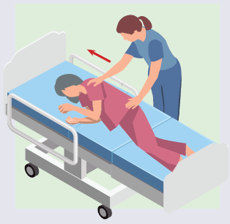 | 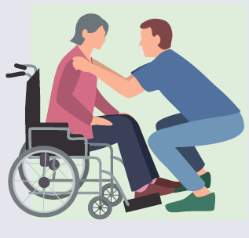
Ihre bildliche Vorstellung: Sie „schrauben“ den zu Pflegenden nach oben. | Ihre bildliche Vorstellung: Sie helfen dem zu Pflegenden, auf seinem Gesäß nach hinten zu „wandern“.
- Sie bewegen die Körperseiten abwechselnd in Richtung Kopfende. Hierbei entsteht die Bewegung, indem Sie die Seite vom Gewicht entlasten, die Sie bewegen.  - Drehen Sie den Pflegekunden ca. 30° auf eine Seite.  - Legen Sie eine Hand auf das Becken, die andere Hand auf die Schulter und drücken Sie leicht in Richtung Kopfende.  - Legen Sie den zu Pflegenden wieder auf den Rücken, während Sie Becken und Schulter in der Position festhalten.  - Gehen Sie auf der anderen Körperseite des Pflegebedürftigen genauso vor.  - Und dann wieder auf der anderen Seite … Führen Sie dies so lange durch, bis der Pflegekunde die gewünschte Position erreicht hat. | - Sie stellen sich vor den Pflegekunden.  - Sie gehen in die Hocke.  - Sie greifen an seine Schulterblätter.  - Sie richten den Oberkörper des Pflegebedürftigen nach vorn auf.  - Sie umfassen mit Ihrem linken Arm seine rechte Schulter.  - Sie verlagern das Gewicht des zu Pflegenden auf seine rechte Gesäßhälfte.  - Sie heben dazu leicht sein linkes Bein an und drücken es gleichzeitig mit Ihrem Knie nach hinten.  - Sie wiederholen das Ganze gegengleich auf der anderen Seite.  - Sie wechseln so lange die Seiten, bis Ihr Pflegekunde mit dem Gesäß wieder richtig im und auf dem Stuhl sitzt.

